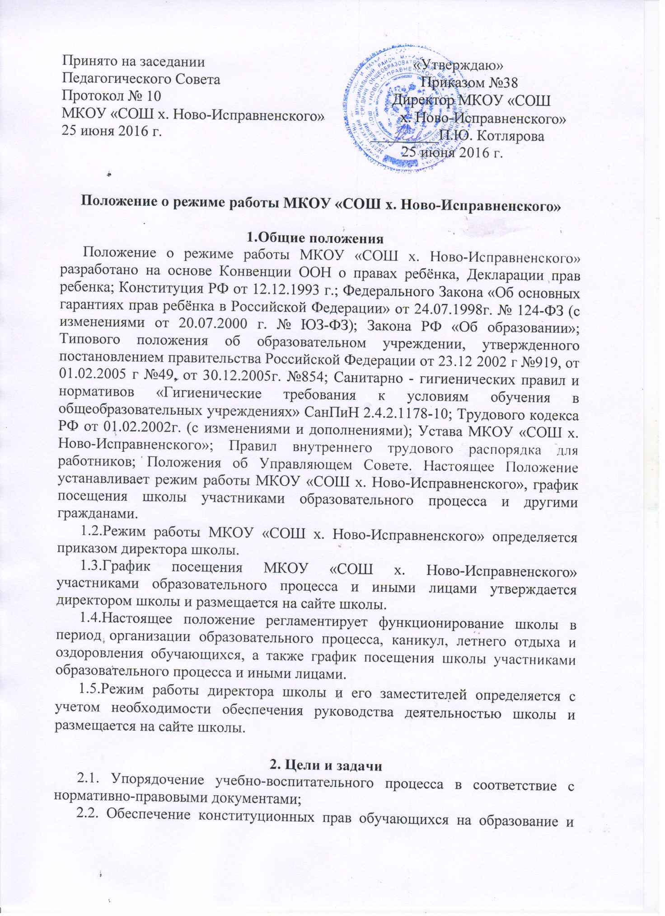

Принято на заседании «Утверждаю»
Педагогического Совета Приказом №38
Протокол № 10 Директор МКОУ «СОШ
МКОУ «СОШ х. Ново-Исправненского» х. Ново-Исправненского»
25 июня 2016 г. _________П.Ю. Котлярова
25 июня 2016 г.

Положение о режиме работы МКОУ «СОШ х. Ново-Исправненского»

1.Общие положения
Положение о режиме работы МКОУ «СОШ х. Ново-Исправненского» разработано на основе Конвенции ООН о правах ребёнка, Декларации прав ребенка; Конституция РФ от 12.12.1993 г.; Федерального Закона «Об основных гарантиях прав ребёнка в Российской Федерации» от 24.07.1998г. № 124-ФЗ (с изменениями от 20.07.2000 г. № ЮЗ-ФЗ); Закона РФ «Об образовании»; Типового положения об образовательном учреждении, утвержденного постановлением правительства Российской Федерации от 23.12 2002 г №919, от 01.02.2005 г №49, от 30.12.2005г. №854; Санитарно - гигиенических правил и нормативов «Гигиенические требования к условиям обучения в общеобразовательных учреждениях» СанПиН 2.4.2.1178-10; Трудового кодекса РФ от 01.02.2002г. (с изменениями и дополнениями); Устава МКОУ «СОШ х. Ново-Исправненского»; Правил внутреннего трудового распорядка для работников; Положения об Управляющем Совете. Настоящее Положение устанавливает режим работы МКОУ «СОШ х. Ново-Исправненского», график посещения школы участниками образовательного процесса и другими гражданами.
- Режим работы МКОУ «СОШ х. Ново-Исправненского» определяется приказом директора школы.
- График посещения МКОУ «СОШ х. Ново-Исправненского» участниками образовательного процесса и иными лицами утверждается директором школы и размещается на сайте школы.
- Настоящее положение регламентирует функционирование школы в период организации образовательного процесса, каникул, летнего отдыха и оздоровления обучающихся, а также график посещения школы участниками образовательного процесса и иными лицами.
- Режим работы директора школы и его заместителей определяется с учетом необходимости обеспечения руководства деятельностью школы и размещается на сайте школы.

2. Цели и задачи
2.1. Упорядочение учебно-воспитательного процесса в соответствие с нормативно-правовыми документами;
2.2. Обеспечение конституционных прав обучающихся на образование и здоровьесбережение.

3. Режим работы школы во время организации образовательного процесса.
Организация образовательного процесса в школе регламентируется учебным планом, годовым календарным графиком, расписанием учебных, факультативных занятий, расписанием звонков.
- Продолжительность учебного года.
Учебный год начинается 1 сентября. Продолжительность учебного года в 1 классе - 33 учебные недели, в 5-х - 9-х классах - 34 недели.
- Регламентирование образовательного процесса.
Учебный год делится на 4 четверти.
Продолжительность каникул в течение учебного года составляет не менее 30 календарных дней и регулируется ежегодно Годовым календарным учебным графиком. Для учащихся 1 класса введены дополнительные недельные каникулы в феврале.
- Регламентирование образовательного процесса на неделю.
Продолжительность учебной рабочей недели:
- 5-ти дневная учебная неделя в 1-9классах.
- Регламентирование образовательного процесса на день.
Учебные занятия организуются в одну смену. Факультативы, занятия дополнительного образования (кружки, секции), обязательные индивидуальные и групповые занятия, элективные курсы и т. п. организуются во внеурочное время.
- Начало занятий в 8.30, пропуск учащихся в школу в 8.15
- Продолжительность урока: 45 минут.
- Перед началом каждого урока подается звонок. По окончании урока (со звонком) учитель и обучающиеся выходят из кабинета. Классные руководители и учителя во время перемен дежурят по этажам и обеспечивают дисциплину учеников, а также несут ответственность за поведение детей на всех переменах, отвечают за жизнь и здоровье детей.
- Дежурство по школе педагогов, классных коллективов и их классных руководителей осуществляются в соответствии с «Положением о дежурстве» и определяется графиком дежурств, составленным заместителем директора по учебно-воспитательной работе и утверждается директором МКОУ «СОШ х. Ново-Исправненского».
- Время начала работы каждого учителя - за 15 минут до начала своего первого урока. Дежурство учителей по школе начинается в 8 часов 30 минут и заканчивается через 20 минут после окончания последнего урока и осуществляется в соответствии с должностной инструкцией дежурного учителя и Правилами трудового распорядка.
- Учителям категорически запрещается впускать в класс посторонних лиц без предварительного разрешения директора школы, а в случае его отсутствия - дежурного администратора.
- Ответственному за пропускной режим школы категорически запрещается впускать в здание школы посторонних (иных) лиц без предварительного разрешения. К иным лицам относятся: представители общественности, другие лица, не являющиеся участниками образовательного процесса. Прием иных лиц определяется режимом работы директора и заместителей директора МКОУ «СОШ х. Ново-Исправнеского».
- Педагогам категорически запрещается вести прием родителей во время уроков. Встречи педагогов и родителей обучающихся осуществляются вне уроков по предварительной договоренности.
- Категорически запрещается отпускать учеников с уроков на различные мероприятия (репетиции, соревнования).
- Категорически запрещается удаление обучающихся из класса, моральное или физическое воздействие на обучающихся.
- Категорически запрещается выставление итоговых оценок или их изменение после даты, указанной в приказе об окончании четверти (полугодия). Перенос аттестации по уважительным причинам может быть разрешен только по заявлению родителей (законных представителей) обучающихся и приказу директора.
- Категорически запрещается производить замену уроков по договоренности между учителями без разрешения директора школы.
3.5.Организация воспитательного процесса в школе регламентируется расписанием работы группы продленного дня, кружков, секций.
- Учитель, ведущий последний урок, выводит детей этого класса в раздевалку и присутствует там до ухода из здания всех учеников.
- Проведение экскурсий, походов, выходов с детьми на внеклассные мероприятия за пределы школы разрешается только после издания соответствующего приказа директора школы. Ответственность за жизнь и здоровье детей при проведении подобных мероприятий несет учитель, который назначен приказом директора.
- Работа спортивных секций, кружков, кабинета информатики допускается только по расписанию, утвержденному директором школы.
- График питания обучающихся, дежурства по школе утверждается директором школы.
- Выход на работу учителя или любого сотрудника школы после болезни возможен только после сдачи больничного листа.
- Изменение в режиме работы школы определяется приказом директора школы в соответствие с нормативными - правовыми документами в случаях объявления карантина, приостановления образовательного процесса в связи с понижением температуры наружного воздуха.
- Все обучающихся 2-9 классов аттестуются по четвертям. Оценивание уровня знаний, умений и навыков, обучающихся и качество преподавания проводить в соответствии с Положениям о текущем контроле, промежуточной аттестации, внутришкольном контроле.
- Государственную (итоговую) аттестацию в выпускных 9 класса и промежуточную итоговую аттестацию 5 - 8классов проводить в соответствии с нормативно-правовыми.

4. Режим работы в выходные и праздничные дни.
Работа сотрудников в выходные и праздничные дни осуществляется в соответствии со статьями 111, 112 Трудового Кодекса Российской Федерации и регламентируется приказом директора.

5. Режим работы школы в каникулы.
В период осенних, зимних, весенних, летних каникул педагогический и учебно-вспомогательный персонал работают согласно утвержденному плану работы, графиками работ с указанием видов деятельности, которую будет выполнять педагог на каникулах. В этот период он может привлекаться к педагогической, методической, организационной работе, оборудованию кабинетов, подготовки школы к новому учебному году связанной с реализацией образовательной программы в пределах установленного ему объема учебной нагрузки (педагогической работы).
6. Делопроизводство.
Режим работы школы регламентируется следующими документами:
6.1. Приказы директора школы:
- О режиме работы школы на учебный год
- Об организации питания
- Об организованном окончании четверти, полугодия, учебного года
- О работе в выходные и праздничные дни.
6.2.Графики дежурств:
- педагогов в раздевалках, на этажах, в буфете МКОУ
«СОШ х.Ново-Исправненского»
- дежурных администраторов
6.3. Должностными обязанностями:
- дежурного администратора
- дежурного учителя.

